
Instruction manual

西 南 大 学
本科资源调查数据填报操作手册

Shanghai WanxinSoft Computer Information Technology Co., LTD.
上海万欣计算机信息科技有限公司
©2022
All Rignts Reserved
目录
一、登录系统 3
二、数据填报 3
1 实验室填报 4
1.1 数据填写 4
（1）填写实验室基本信息 4
（2）本科实验设备情况 5
1.2 数据提交 5

一、登录系统
请使用IE、谷歌、360浏览器访问：http://222.198.118.243 ，请使用校园网访问，如果在校外，请连上学校VPN后再访问，点击统一身份认证系统，使用学校统一身份认证平台进行登陆
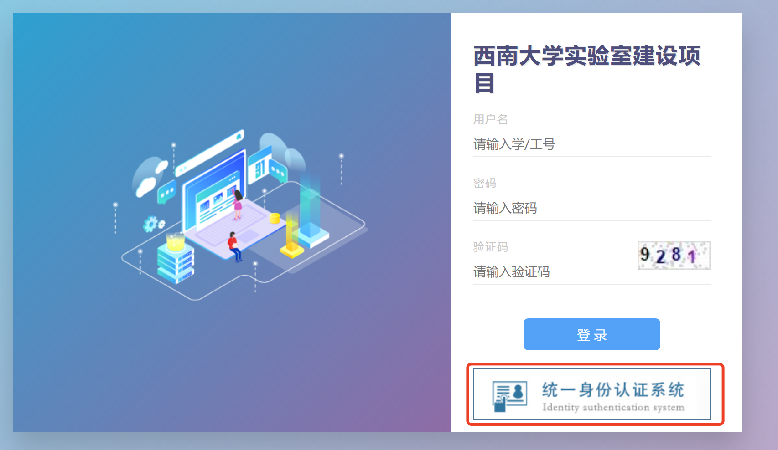
或通过实验室建设与设备管理处网页首页“实验室建设”登录系统。
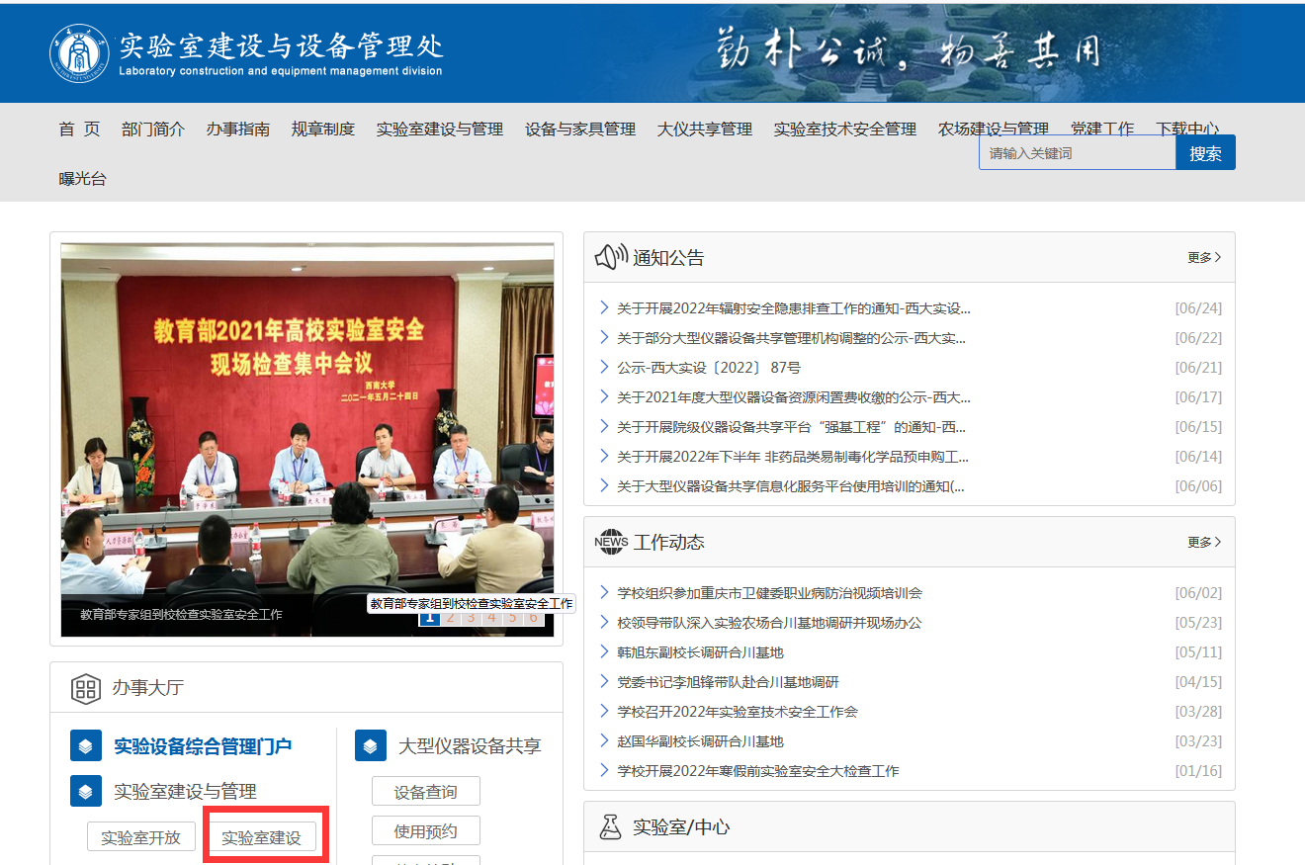

二、数据填报
打开实验室填报菜单
登录后，点击右上角【数据填报】打开数据填报系统→依次点击打开左侧菜单栏【本科资源调查】-【数据填报】找到需要填报实验室数据的公告，点击右侧实验室下的【填报】按钮进行填报
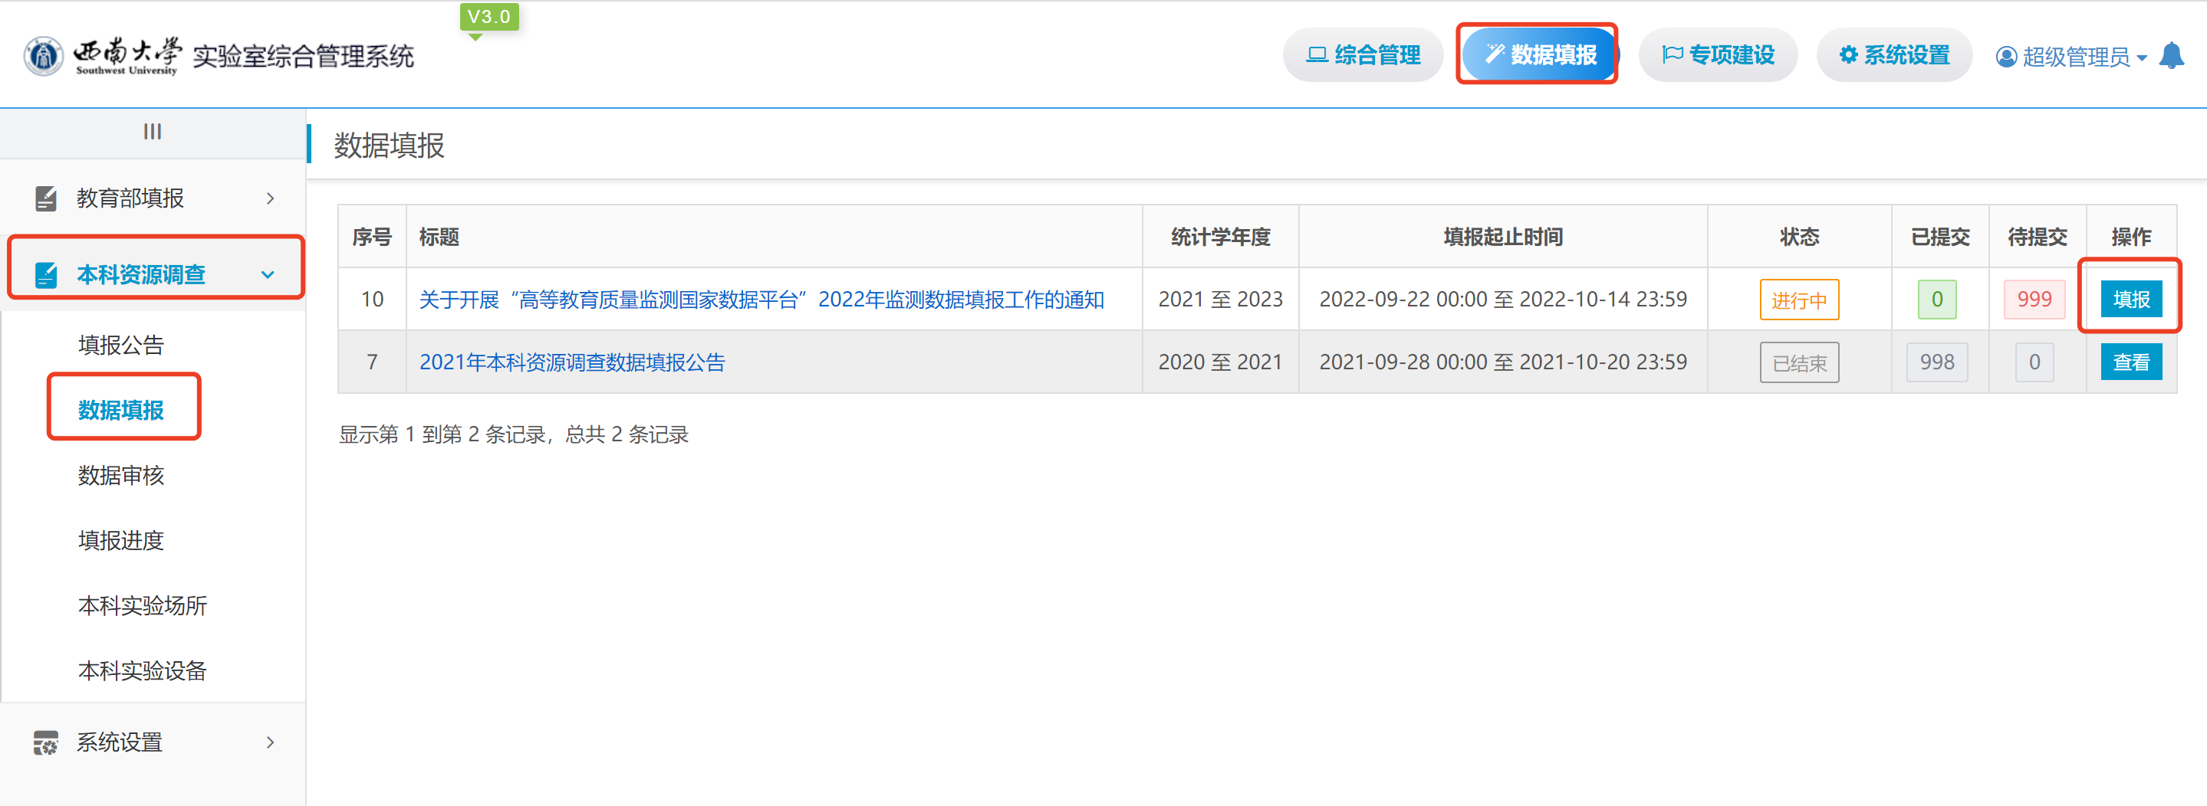

1 实验室填报
找到需填报实验室后，点击【填报】按钮进入实验室填报页面
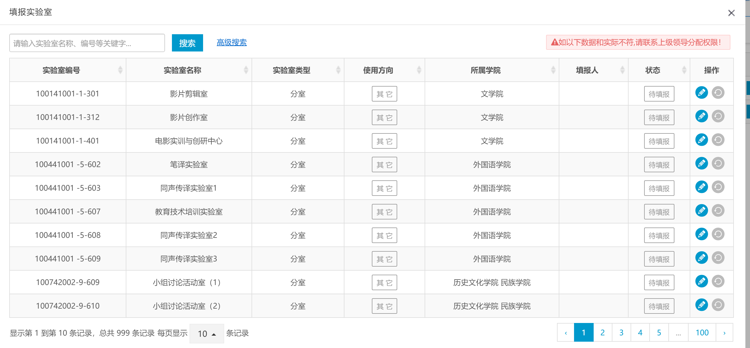
数据填报页面
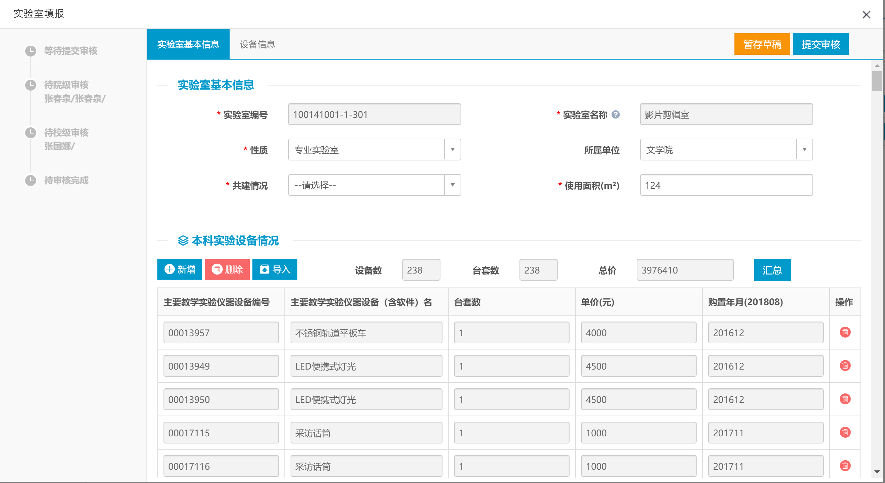
实验室填报页面

1.1 数据填写
这部分数据都是关联上一学年所填报的的数据，可以在现有数据上进行更改调整

（1）填写实验室基本信息
依次填写实验室性质、所属单位、共建情况、使用面积信息即可。
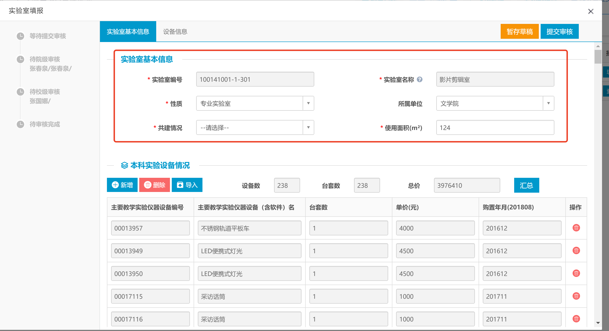

（2）本科实验设备情况
需要填写当前实验室实验设备情况，点击【新增】，可以增加一行，按照字段要求进行设备信息填写，也可以点击【导入】，按照模版填写，进行设备信息导入
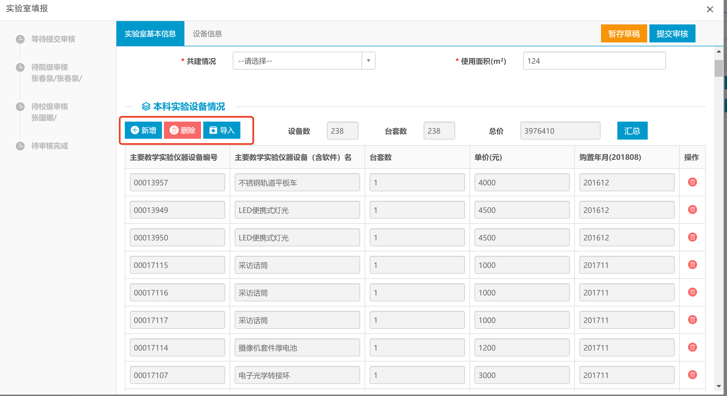

1.2 数据提交

暂存草稿
如果数据填写过程中需要关闭页面，可点击【暂存草稿】按钮，可保存当前已填写数据，以方便下次继续填写。
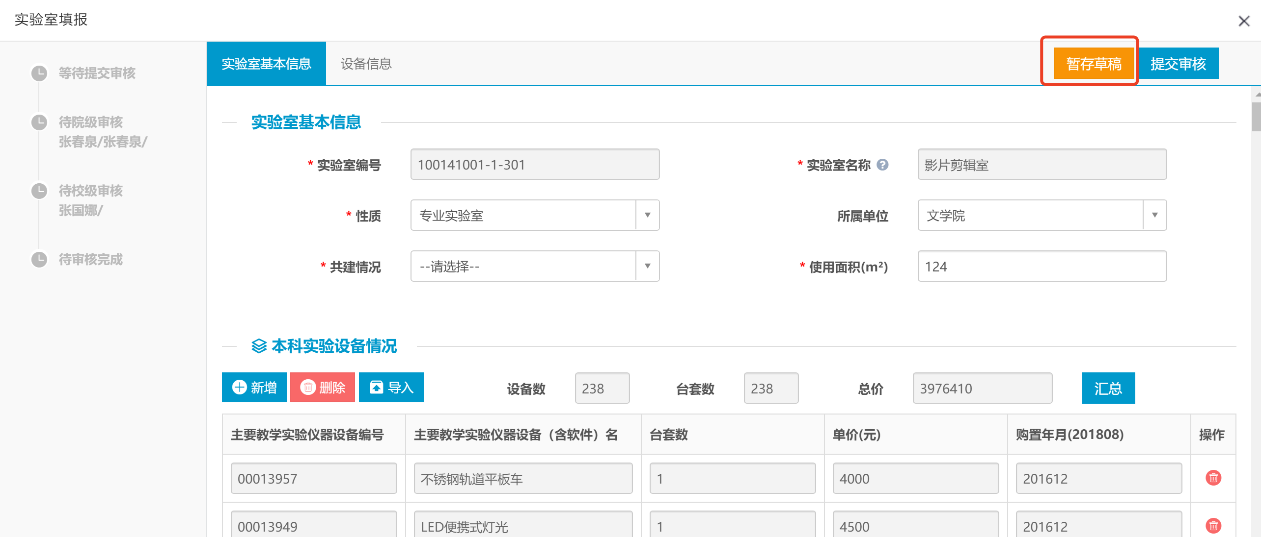

提交审核
数据填写完毕，确认无误后，点击【提交审核】按钮，提示提交成功后，该实验室数据填报完毕。
